Государственное учреждение образования
«Брестский областной лицей имени П.М. Машерова»

«Визуализация как средство формирования коммуникативной компетенции учащихся
старших классов»

Выполнила:
учитель английского языка
Лашкевич Александра Андреевна

Брест 2021
Основной целью обучения иностранным языкам в общеобразовательной школе является развитие способностей у учащихся использовать иностранный язык как инструмент в диалоге культур и цивилизаций современного мира для более гибкого вхождения в общемировое культурное пространство. Эта цель предполагает взаимосвязанное коммуникативное и социокультурное развитие учащихся средствами иностранного языка для подготовки их к межкультурному общению в различных сферах жизнедеятельности. Для того, чтобы достичь данную цель учителю необходимо уметь подбирать эффективные приёмы и методы обучения иностранному языку.
Без сомнения, каждый учитель хочет, чтобы каждый его урок был интересен и увлекателен. Если урок сможет заинтересовать учеников, тогда он современен в самом широком смысле этого слова. Чтобы заинтересовать ученика, побудить в нём интерес к изучению предмета, необходимо прибегнуть к интересным, творческим, современным методам и приемам обучения, как, например, техника визуализации.
Визуализация на уроках английского языка необходима, так как она способствует развитию образно-эмоциональной памяти обучающихся и формирует множество компетенций. Современный урок ценен не только получаемой на нем информацией, сколько обучением в ходе его приемам работы с информацией: добывания, систематизации, обмена, эстетического оформления и демонстрации результатов.
Визуализация выступает как промежуточное звено между учебным материалом и результатом обучения, как своеобразный механизм, позволяющий «уплотнить» процесс познания, оптимизировать его. Визуализация обеспечивает синтез знаний, позволяет опосредованно и наглядно представить изучаемые явления в различных областях.
Использование метода визуализации эффективно влияет, в первую очередь, на формирование следующих коммуникативных компетенций учащихся:
- использовать адекватные языковые средства для отображения своих чувств, мыслей, мотивов и потребностей;
- адекватно использовать речевые средства для решения различных коммуникативных задач; владеть устной и письменной речью; строить монологическое контекстное высказывание;
- речевое отображение (описание, объяснение);
- представлять конкретное содержание и сообщать его в письменной и устной форме;
- понимать основную идею, вспомогательные детали, уметь делать выводы из визуальных текстов в сопровождении с устным или письменным высказыванием;
- формулировать и передавать смысл из информации в визуальных текстах (образах);
- интерпретировать специфическую информацию, идеи, мнения и отношения в визуальных текстах в сопровождении с устным или письменным высказыванием;
- интерпретировать визуальные традиции, использованные в текстах;
- понимать, интерпретировать и отвечать на визуальные тексты различного спектра;
- организовывать и планировать учебное сотрудничество с учителем и сверстниками, определять цели и функции участников, способы взаимодействия; планировать общие способы работы.

Техники визуализации, используемые мною на уроках английского языка. Начнем от простого к сложному. Так, например, на уроке мною часто используется иллюстративный материал с целью введения учащихся в атмосферу иноязычного общения. Можно предложить учащимся назвать пословицу на русском языке, которую данная картинка может описывать. Назвав на русском языке, просим перевести её на английский и попробовать назвать тему урока. С помощью данных пословиц обсудить их значение на иностранном языке.

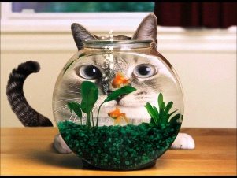

Иллюстративный материал может быть внедрен на разных этапах урока: в качестве введения учащихся в атмосферу иноязычного общения, проверки фоновых знаний, активизации уже полученных лексических и грамматических знаний.
На своих уроках я всегда задействую аудио- и видеоматериалы с целью совершенствования навыков восприятия иноязычной речи на слух, совершенствования навыков интерпретации просмотренной информации, тренировки или активизации лексических и грамматических знаний по определённой теме. Так, например, в 10 классе учащиеся изучают раздел «Молодежь и общество». Одна из тем – «Благотворительность». Казалось бы, короткое двухминутное видео становится обсуждением, которое можно вести все 45 минут. Какие люди нуждаются в помощи? Как и чем мы можем помочь? Какие благотворительные организации существуют в Беларуси? Как стать членом данной организации? Чем конкретно вы, как еще несовершеннолетние ребята, можете быть полезны обществу?
В своей педагогической практике я использую следующие Интернет-ресурсы и платформы для создания визуальных образов.
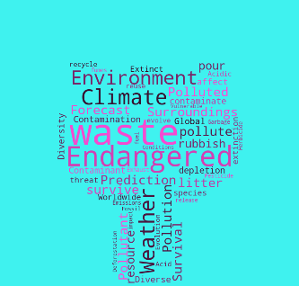
Wordscloud, wordart – платформы, для создания уникальных облаков слов для презентации, баннера или постера. Данные платформы я использую при введении в тему, повторении в начале урока, систематизации, повторении материала, работе с текстом, работе с языковым и грамматическим материалом, контроле.

Интеллект-карта (Mind Map) — это графический способ представить информацию в виде карты, состоящей из ключевых и вторичных тем. Для структурирования идей, запоминания больших объемов информации, проведения мозговых штурмов. (https://bubbl.us/)
Применение интеллект-карт на уроках иностранного языка дает возможность:
-создать мотивацию к овладению иностранным языком как средством общения;
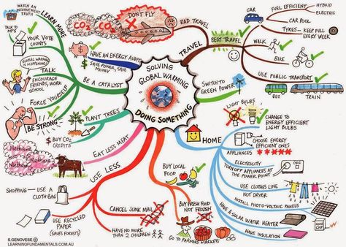
-организовать индивидуальную, групповую и фронтальную
деятельность учащихся;
-конструировать учебное содержание в соответствии с возрастными
особенностями учащихся;
-организовывать самостоятельную работу учащихся;
-организовывать проектную деятельность учащихся;
-развивать творческие и интеллектуальные способности учащихся, мышление, память, а также проявлять интуитивные способности.
Одним из лучших интернет сервисов на мой взгляд является –LearningApps. Данный сервис позволяет удобно и легко создавать электронные интерактивные упражнения, которые могут быть использованы для совершенствования всех навыков речевой деятельности (говорение, чтение, письмо, аудирование). Вы можете самостоятельно создавать задания, либо воспользоваться уже имеющимися упражнениями (но нужно перепроверять правильность их составления). Здесь можно создавать разнообразные виды заданий, как, например: сопоставить картинки, найти пару, классификация, ввод текста, викторина с выбором правильного ответа и многое другое.
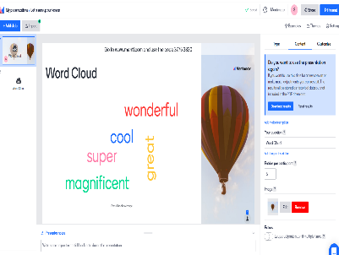
Mentimeter - онлайн-сервис для интерактивного взаимодействия с аудиторией, к которому ученики могут подключиться по ссылке.
Возможности преподавателя на данной платформе:
Вопросы — ответы. Поскольку сервис работает как интерактивная презентация, то прям на слайде можно задавать вопросы по теме и просить учащихся отвечать в их смартфонах.
Опросы и голосования. Также можно создать короткие опросы с помощью Open ended questions, Q&A или же голосования для учеников.
Word cloud. Word cloud — облако из слов, которые пишут ученики. Оно подходит для всех уровней и его можно использовать для быстрой проверки лексики или разогрева перед новой темой.
Multiple choice. Лучше всего подходит для тем, где нужно объяснить преимущества и недостатки или потренировать разговорный английский и научить учеников отстаивать свое мнение.
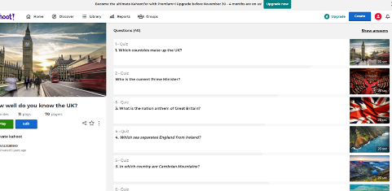
Kahoot — это популярная обучающая платформа для проведения викторин, создания тестов и образовательных игр. Является эффективным инструментом на этапе закрепления знаний по завершению тем, лексике или грамматике, а также по страноведению. Kahoot - это эффективный ресурс для диагностики знаний учащихся на уроках в увлекательной форме.
Power point является одним из основных способов визуализации. Картинки, видео, аудиоматериалы, грамматические и лексическое упражнения. Данный инструмент визуализации часто использую при создании игры «Своя игра», которая включает в себя как иллюстративный материал, так и аудио- и видеоматериалы.
Canva – платформа, позволяющая создавать различные формы визуализации. Согласно статистике: люди рассказывают другим 20% прочитанного, 10% услышанного и 80% того, что видели или делали. До 90% информации поступает в мозг в визуальной форме. Редактор Canva я использую для создания презентаций, инфографики, отчетов, плакатов, раздаточного материала с упражнениями.
Использование системы средств визуализации в обучении иностранному языку дает широкие возможности не только для знакомства с другой культурой, но и передачи в понятной форме лексических, грамматических, фонетических и коммуникативных знаний. Наряду с тем, что средства визуализации учебного материала облегчают знакомство с иностранным языком и миром иноязычной культуры, технология визуализации является мощным вспомогательным средством для повышения мотивации к изучению иностранного языка.

